GUM za 3. razred – 6. teden na daljavo

PRVA URA – PONOVITEV, UTRDITEV – Lepo je pomlad na svet
(slovenska ljudska)
Dragi tretješolec, draga tretješolka!
Danes ti za prvo uro glasbe v tem tednu posredujem ENO samo navodilo. Ljudsko pesem Lepo je pomlad na svet, ki si jo spoznal(a) preteklo uro, vadi toliko časa, da besedilo in njeno melodijo dobro osvojiš.
Za v pomoč, da boš pesem melodično in ritmično točno zapel(a), si lahko ponovno poslušaš posnetek pesmi (glej navodilo pretekle ure).
Svetujem ti, da pesem čim bolj osvojiš že do naslednje ure glasbe v tem tednu, ker boš takrat to pesem poustvarjal – a več o tem naslednjo uro.

Želim ti prijetno prepevanje te prelepe pomladne pesmi!

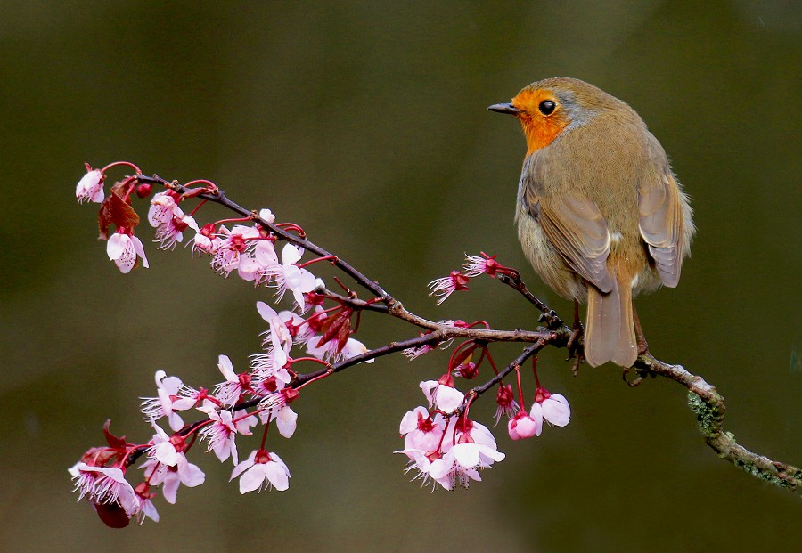

Lepo te pozdravljam, učiteljica Andrea

